一、第十七届文津图书奖推荐图书（共51种）
社科类推荐图书（20种）
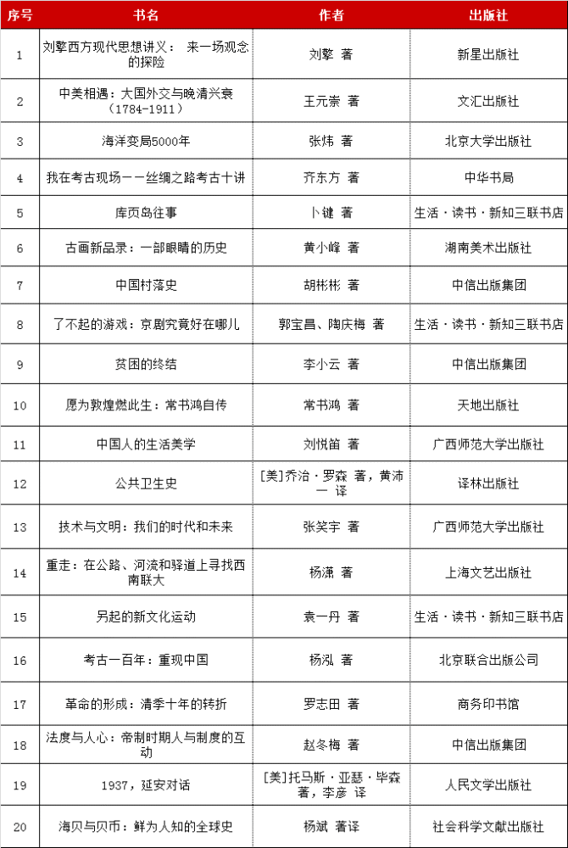

科普类推荐图书（11种）
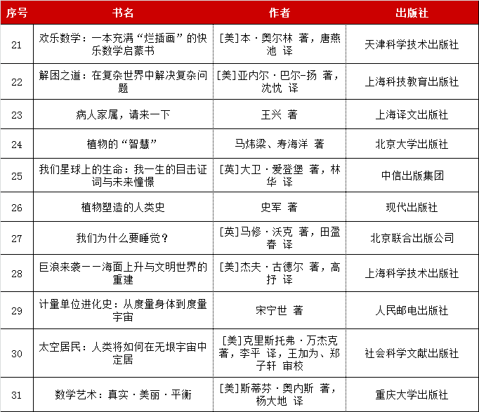
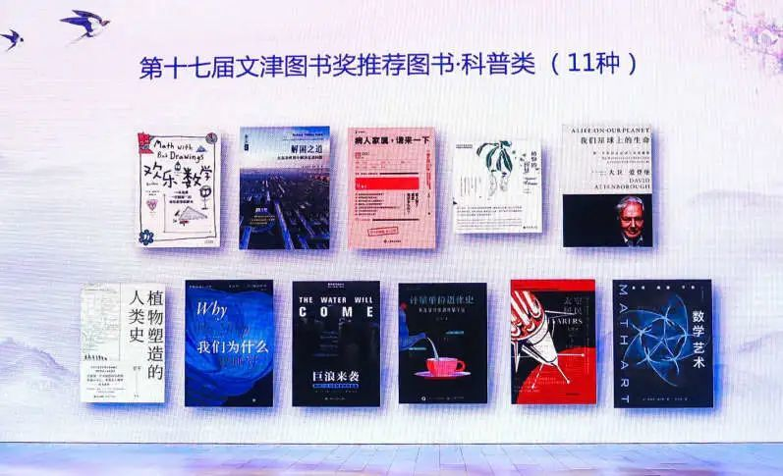
少儿类推荐图书（20种）
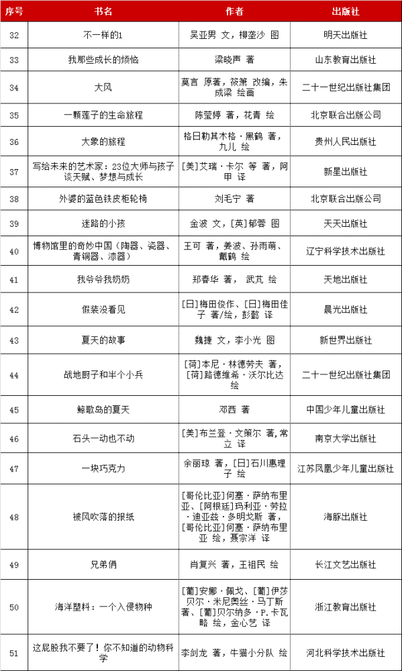

二、第十七届文津图书奖获奖图书（19种）
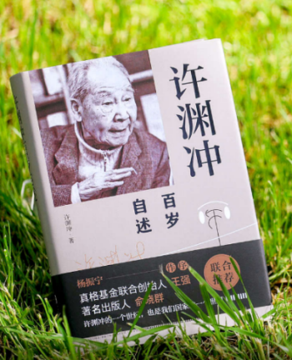
01《许渊冲百岁自述》许渊冲 著 华文出版社
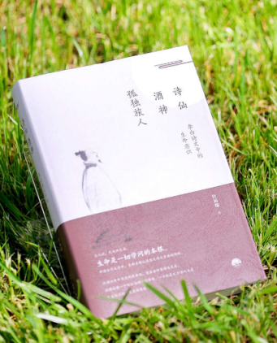
02《诗仙 酒神 孤独旅人：李白诗文中的生命意识》
詹福瑞 著 生活书店出版有限公司
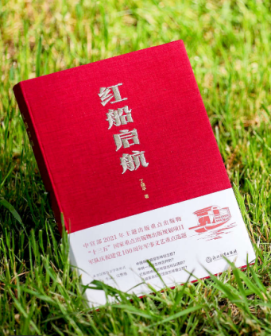
03《红船启航》丁晓平 著 浙江教育出版社
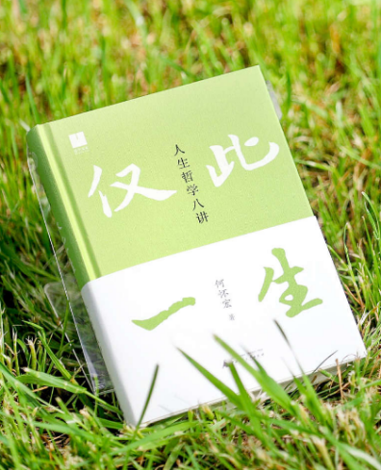
04《仅此一生：人生哲学八讲》
何怀宏 著 广西师范大学出版社
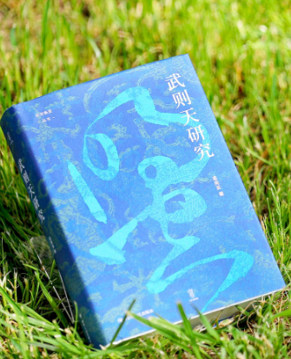
05《武则天研究》孟宪实 著四川人民出版社
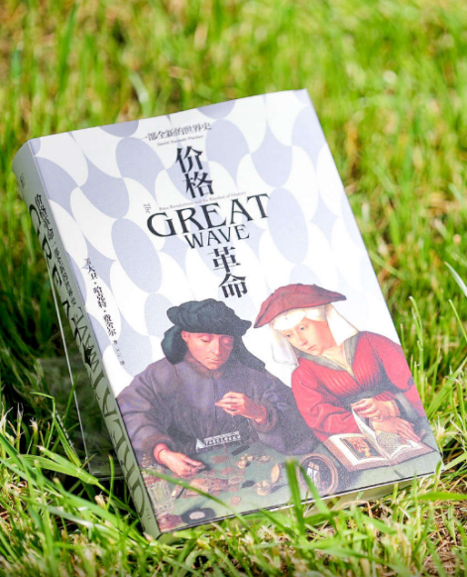
06《价格革命：一部全新的世界史》
[美]大卫·哈克特·费舍尔 著X.Li 译 广西师范大学出版社
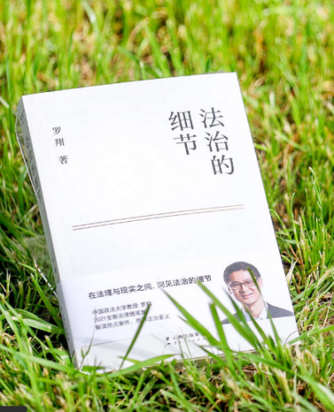
07《法治的细节》 罗翔 著 云南人民出版社
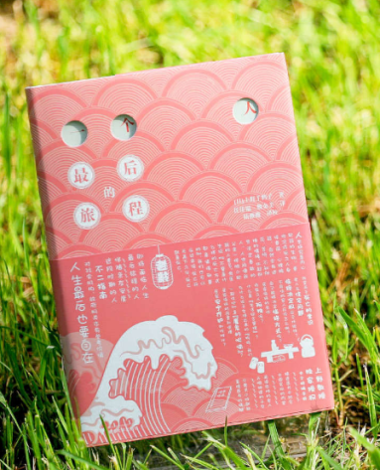
08《一个人最后的旅程》[日]上野千鹤子 著
任佳韫 魏金美 译陆薇薇 译校 浙江大学出版社
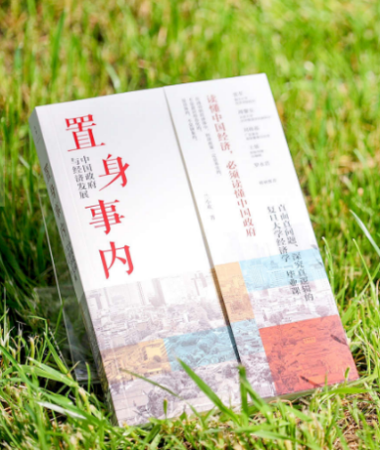
09《置身事内：中国政府与经济发展》
兰小欢 著 上海人民出版社
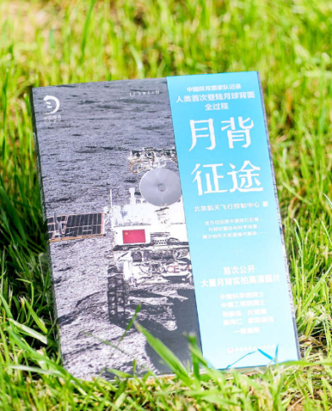
10《月背征途：中国探月国家队记录人类首次登陆月球背面全过程》
北京航天飞行控制中心 著 北京科学技术出版社
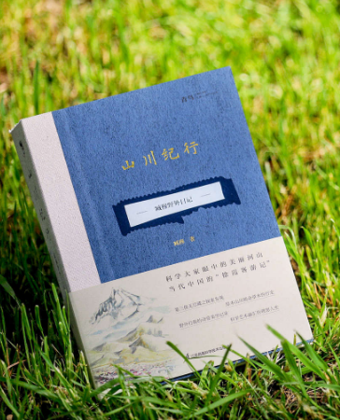
11《山川纪行：臧穆野外日记》
臧穆 著 江苏凤凰科学技术出版社
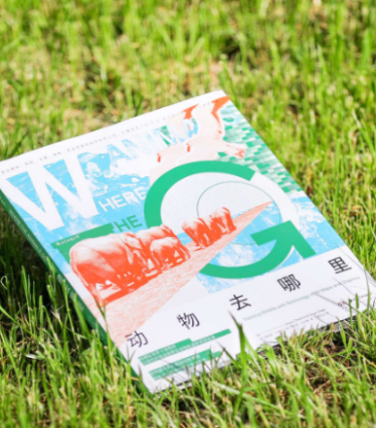
12《动物去哪里》
[英]詹姆斯·切希尔 [英]奥利弗·乌贝蒂 著
谭羚迪 译 湖南美术出版社
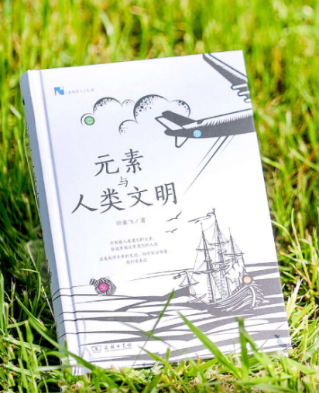
13《元素与人类文明》
孙亚飞 著 商务印书馆
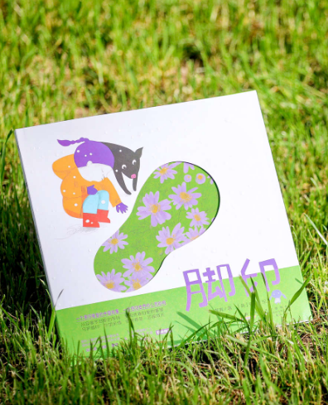
14《脚印》薛涛 著[英]郁蓉 绘
安徽少年儿童出版社
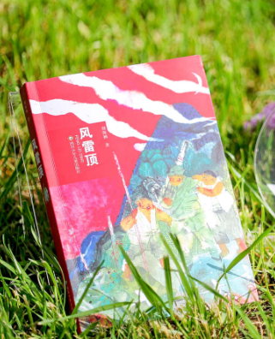
15《风雷顶》
刘海栖 著 四川少年儿童出版社
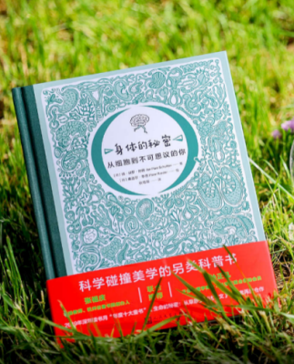
16《身体的秘密：从细胞到不可思议的你》
[荷]扬·保罗·舒腾 著[荷]弗洛尔·李德 绘张佳琛 译
人民文学出版社
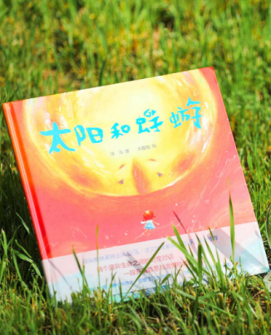
17《太阳和蜉蝣》汤汤 著 大面包 绘
浙江少年儿童出版社
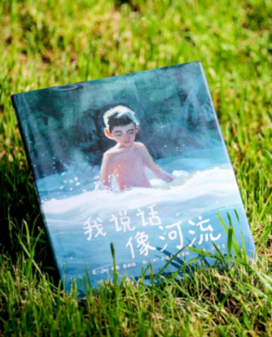
18《我说话像河流》[加]乔丹·斯科特 文
[加]西德尼·史密斯 图 刘清彦 译
北京联合出版公司
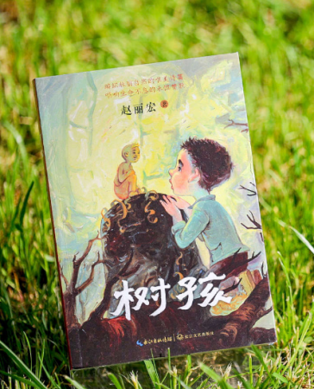
19《树孩》赵丽宏 著
长江文艺出版社

备注：
文津图书奖
文津图书奖设立于2004年，是国家图书馆主办并联合全国图书馆界共同参与的公益性图书奖项。文津图书奖采用“簸扬图”为标识，有“读书如稼穑，勤耕致丰饶”之意。该奖项命名为“文津”，不仅缘起于国家图书馆四大专藏之一的“文津阁四库全书”，也寓意“文化津梁”，彰显了图书馆作为传承文化的桥梁，为促进作者、出版者和读者之间的良性互动发挥积极作用的使命。评选每年举办一次，参评图书侧重于能够传播知识、陶冶情操，提高公众思想道德素质与科学人文素养的普及性图书。评审工作由国家图书馆牵头成立的组委会策划组织，聘请馆内外专家组成评审委员会，获奖及推荐图书通过社会参与和专家评审相结合的方式产生，并在每年的“世界读书日”予以公布。
历届文津图书奖获奖图书书目网站链接https://baike.baidu.com/item/%E5%9B%BD%E5%AE%B6%E5%9B%BE%E4%B9%A6%E9%A6%86%E6%96%87%E6%B4%A5%E5%9B%BE%E4%B9%A6%E5%A5%96/2885084#:~:text=SnippetTab

